

《机器人嵌入式系统设计（三）》
说明书

基于STM32的智能小车PID控制设计

学 院 机器人工程学院
专业班级 机器人工程4班
姓名 卢颖仪
指导教师
提交日期 2019年11月10日

评分表
类型 | 评分标准 | 成绩
平时成绩  （满分40） | 项目包括：  - 学习态度  - 文献检索及综合能力  - 灵活运用知识能力  - 独立工作能力  - 实践操作或设计能力  - 完成任务情况  - 数据处理能力  - 考勤，整理爱护设备等
说明书成绩  （满分40） | 项目包括  - 实践的步骤撰写  - 问题的分析  - 特色与创新  - 实践总结  - 说明书表述清晰、规范等
答辩成绩  （满分20） | 项目包括：  - 对实践步骤的描述  - 对问题的回答情况
合计（百分制）
课程设计总评成绩（五级制）：

指导教师签字：
年 月 日
备注：

目录
1、课程任务 1
2、任务实现步骤和总结分析 2
2．1 OLED的显示 2

2．2 编码器反馈信号的读取及位移、速度计算 2

2．3 PID控制器设计与实现 2
2．4 小车PID控制调试与分析

1、课程任务
任务表
序号 | 主项目 | 分项目 | 要求
1 | OLED显示 | OLED显示数字
1 | OLED显示 | OLED显示字符
2 | 编码器 | 编码器反馈信号读取
2 | 编码器 | 小车速度和位移的计算
3 | PID控制 | 增量式PID控制

2、任务实现步骤和总结分析

2．1 OLED显示

2.1.1 步骤
OLED_Refresh_Gram函数STM32F1内部定义一块GRAM‘u8 OLED_GRAM[128][8]’对应OLED模块上GRAM,直接修改STM32F1内部GRAM就能使用，通过OLED_Refresh_Gram函数把GRAM一次刷新在OLED的GRAM上
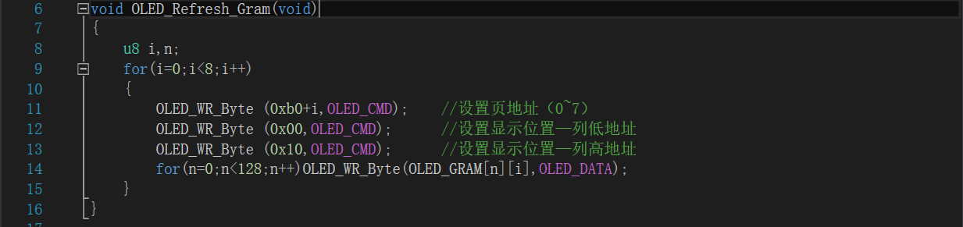
OLED_Refresh_Gram函数先设置页地址，写入列地址（即纵坐标），从0开始写入128字节，循环8页内容写入，OLED_WR_Byte直接和硬件相关
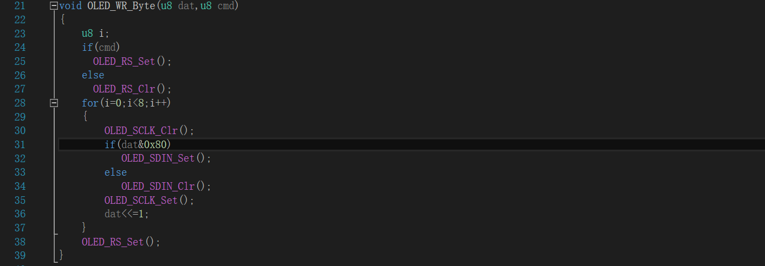
句子的实现要通过画点函数OLED_DrawPoint（PCtoLCD2002用于取模的软件）【打开取模软件选项面板，在取模选项中选择阴码+逐列式+顺向+C51格式选择合适字体大小输入文字，生成字模即可得到字模代码，文件oledfont新建函数存储字模代码】
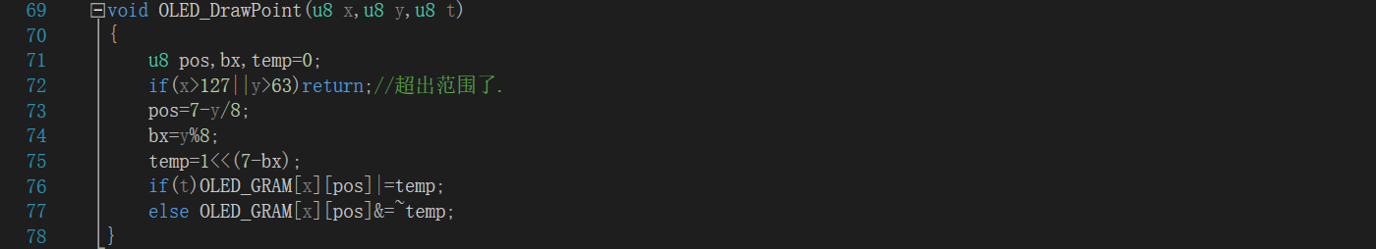
修改字符串显示函数OLED_ShowChar,函数中chr=chr-，得到字符点阵数据里的实际地址，因为取模从空格键开始按照y++，x++的取模方式得到最高位判断1/0，循环到一个字符点阵全部取完，涉及列地址行地址自增
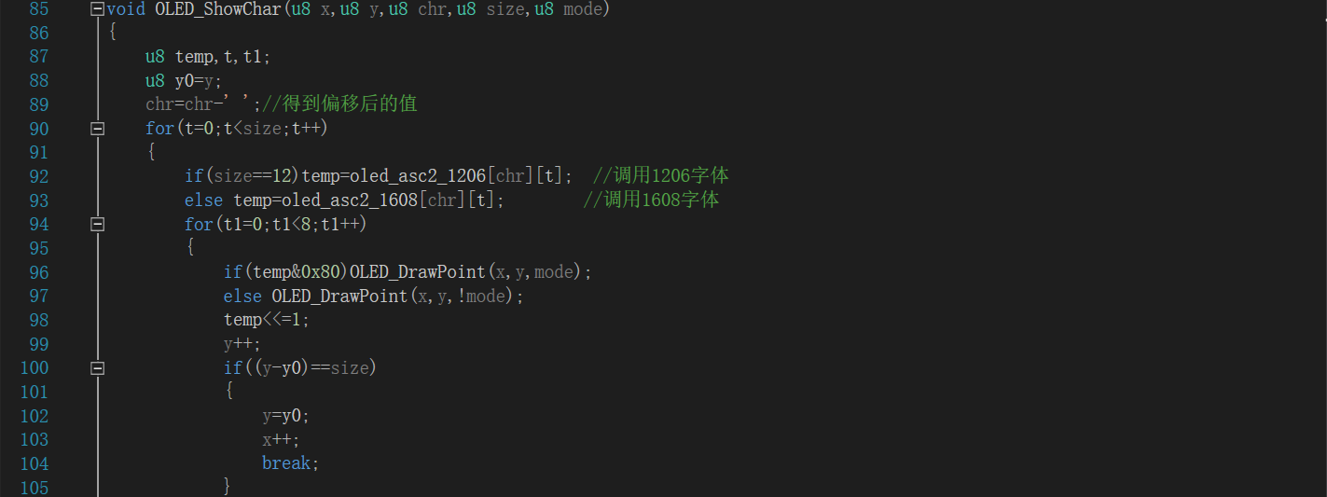
OLED_Init初始化函数对IO口初始化，OLED是无背光初始化后把显存都清空了，屏幕上是看不到任何内容的，跟没通电一样，只有写入数据模块才会显示
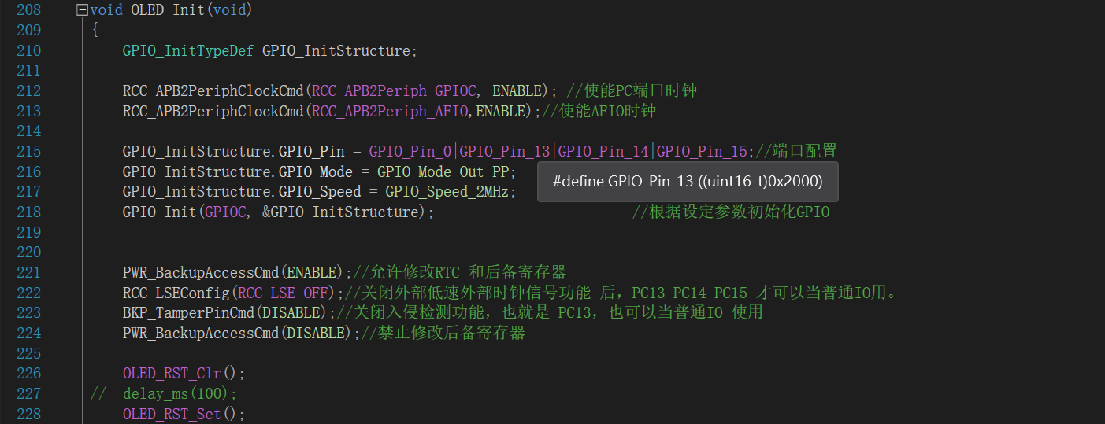
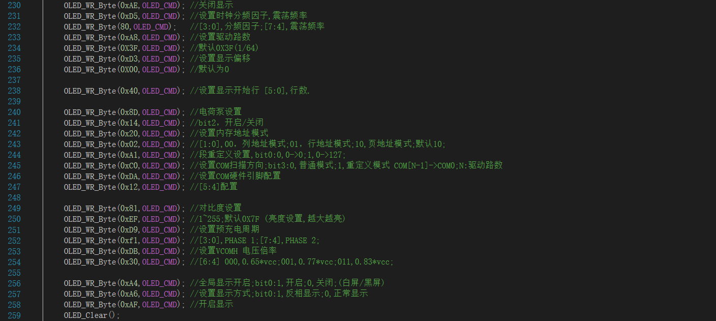
按照要求小车放在起点处OLED显示“准备中”，接收启动信号后显示“Car Start”，直线过程中小车当前位移速度值在OLED中10ms更新一次显示屏，两米处停下OLED显示小车最终到达目的地显示的位移，速度值
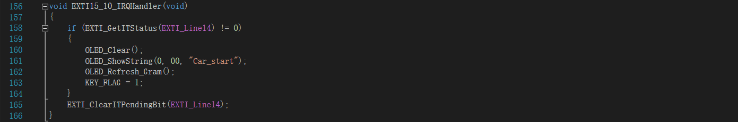
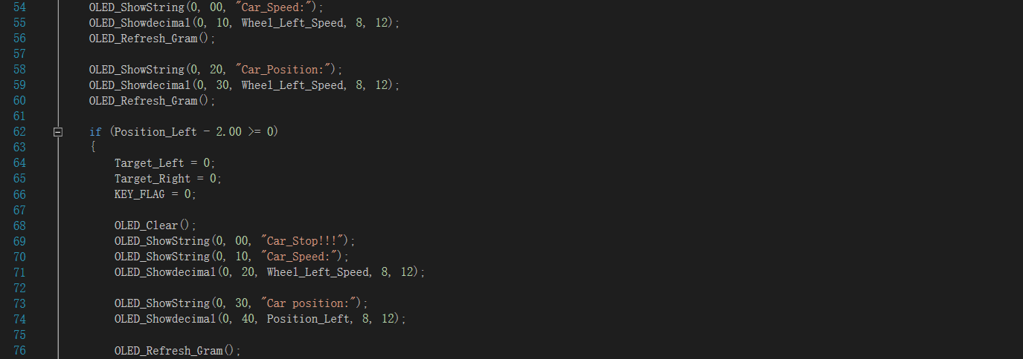

2.1.2 总结与分析
（1）OLED显示器显示原理和LED一样，置1/0控制亮灭，OLED自带显存来存储值的集合，实时的位置变化，极大的提升速度避免从OLED显存里读取数据过程，eg：开辟OLED_GRAM[128][8]内存存储显存数据
（2）OLED是无背光的，OLED_Init初始化后把显存都清空了，屏幕上是看不到任何内容的，跟没通电一样，只有写入数据模块才会显示
（3）“1”接VCC；“0”接GND
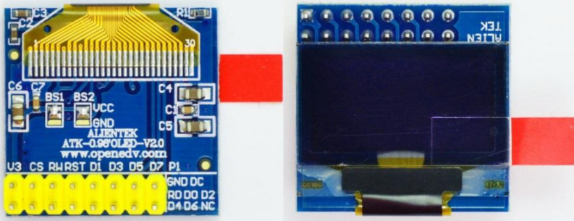
模块采用8*2排针与外部连接，总共16管脚，16条线中只用15条，电源和地线占2条只剩13信号线，不同模式下需要信号线数量不同，每次 初始化前都要复位OLED模块
- 如果使用只写方式操作模块，每次写8个点，在画点的时候就必须把设置的点所在的字节每个位整清楚当前的状态否则写入的数据就会覆盖掉之前的状态导致需要的点没有显示不需要的显示出来，在只读模式下可以先读出写入字节，得到当前状态修改了要改写的位后再写入GRAM
- 总结来说就是OLED管脚初始化，显示所需要显示的屏幕内容对屏幕进行刷新

2．2 编码器反馈信号读取和相关计算

2.2.1 步骤
定时器初始化好后，任何时候CNT寄存器值就是编码器位置信息，初始化给的TIM_Period值应该是码盘整圈的刻度值，定时器周期重装载值最大可计数65535，0XFFFF，编码器每10ms进入一次中断读值，每次读取CNT后清零避免溢出
编码器初始化，两个电机分别用定时器2，4控制，对应端口引脚PB6&PB7,PA15&PC7
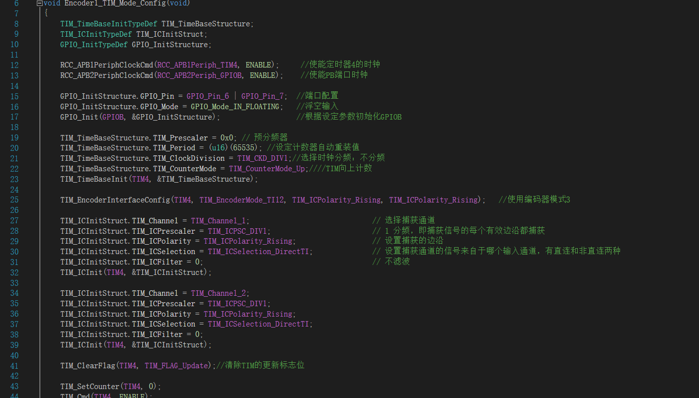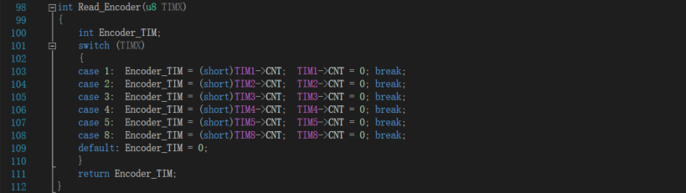
通过定时器10ms进入一次中断计数，编码器读取旋转方向180°（因为两个电机旋转180°需要对其中一个取反）也可通过PID的取反实现反转电机会不转或是疯转

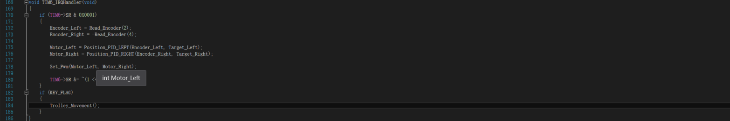
通过读取到的编码器值计算出一个周期内的脉冲值和实际位移，每10ms对编码器值进行累加，实际位移通过编码器累加值*（PI*半径*车轮齿轮数/编码器齿轮数/减速比/一圈总脉冲）得到
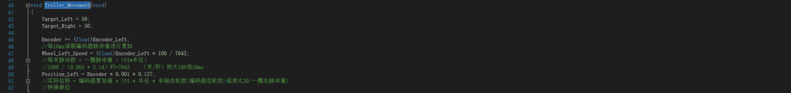

2.2.2 总结与分析
（1）增量型霍尔编码器有AB相输出，只需编码器电源5V供电，电机转动通过AB相输出方波信号，编码器自带上拉电阻，无需外部上拉直接连接IO读取，上下沿同时检测，检测的脉冲数通过AB相输入一个周期检测上下沿一共四个，编码器每转每相输出360脉冲（含减速比1：30）
（2）每秒脉冲数（定时器捕获）：360*4*每秒转速/（车轮直径*PI）
每米脉冲数：460*4/（车轮直径*PI）
转速：每秒接收脉冲数（计数器，定时器获取）/每米脉冲数
（3）编码器接口模式基本相当于使用一个带有方向选择的外部时钟，意味着计数器只在0-ARR寄存器中自动转载值之间连续计数（or ARR-0），且两个编码器读值时其中一个要进行取反

2．3 PID控制器设计

2.3.1 步骤
PID的引入提高精确度，避免大的超调又能较快的反应确保精度，通过PID运算让小车能更精准的停在2米处
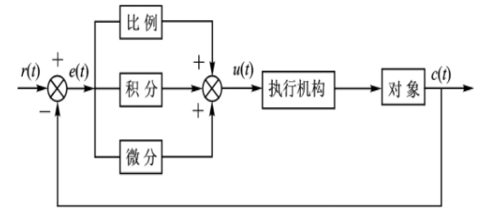
校正前的系统分析
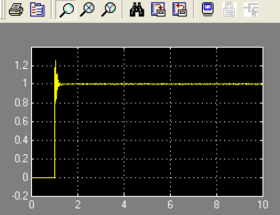观察Bode图一阶校正系统在阶跃输入下都不会太稳定震荡较大，超调量也比较大，动态性能不稳定，利用MATLAB画出校正装置的Bode图，主要是比较前后的频率特性，确认校正环节参数对其进行检验不断反复
位置式PID控制
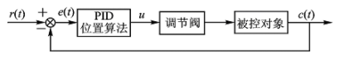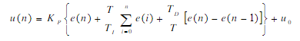
增量式PID控制
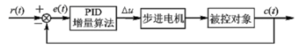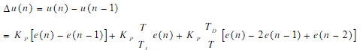
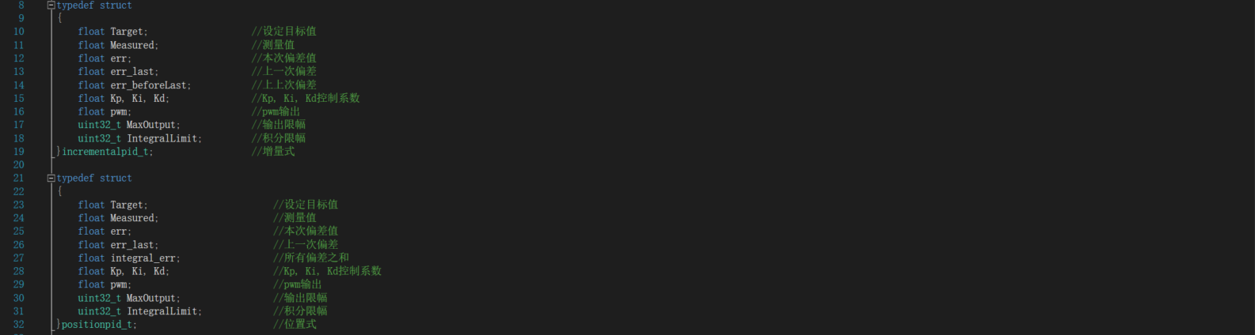
位置式PID的控制输出与整个过去的状态有关，用了误差的累加，适用于执行机构不带积分部件的对象，输出直接对应兑现给的输出，对系统影响较大
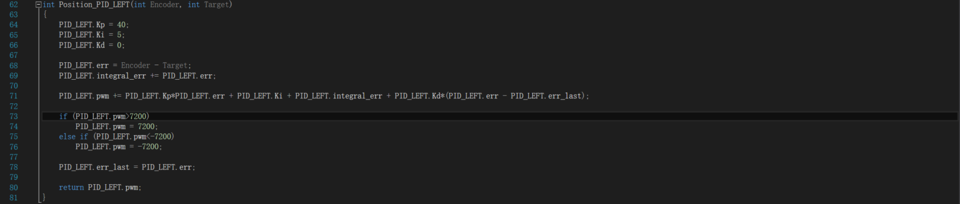
增量式PID的输出只与当前次和前两次的误差有关，控制量式增量并无积分作用，适用于执行机构带积分部件的对象，如果计算机出现故障，误差动作影响较小，而执行机构本身有记忆功能，可仍保持原位不影响系统工作
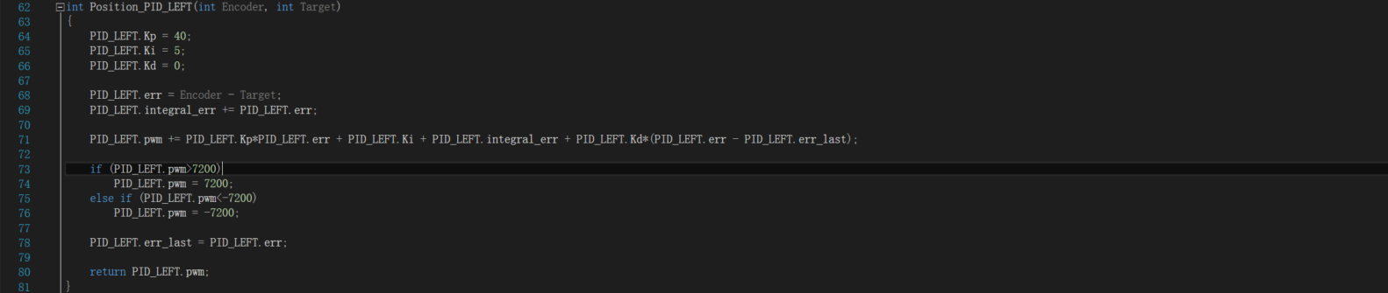

2.3.2 总结与分析
（1）PID控制时一旦选定Ki&Kd后超调量的Kp变化并不明显，但当Kp增加时系统仅仅提高了响应速度，超调量并没有显著的变化，当Kp过大时电机会不停抖动。在增量PID和位置PID中都加入了限幅。
（2）位置式PID：计算时要对误差进行累加，运算量大，控制器的输出对应的是执行机构的实际位置，如果计算机出现故障输出幅度变化会引起执行机构位置的大幅度变化
（3）增量PID：输出的只是控制量的增量，对应的是本次执行机构位置的增量，而不是对应执行机构的实际位置，必须具有对控制量增加的累计功能
（4）比例参数P：所乘的变量就是最直接的偏差量（PID控制器中最主要的参数可以没有DI，唯独不能没有P）

2．4 小车PID控制器调试与分析
任何闭环控制都是为了快，准，稳，增大比例系数P简而言之就是为了增大反应速率，调节PID都是先将PID系数置0，只调节P向大调节直到震荡为止回调70%调整可能存在静差都属于正常现象再对I进行逐步放大
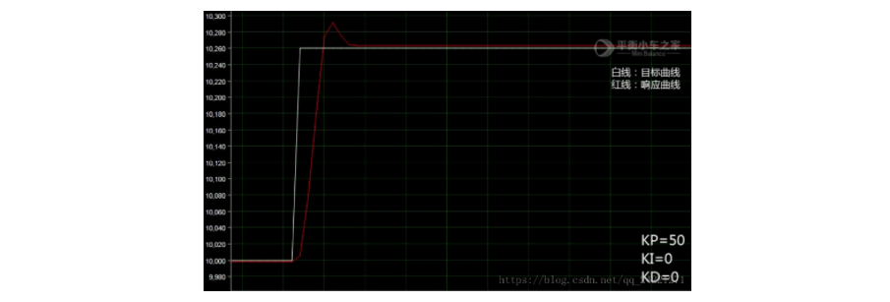
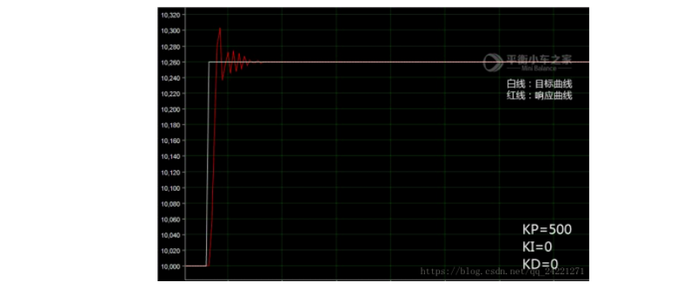
简单来看，增大P反应会有明显的提升，慢慢向白线接近，增大比例系数可以加快系统的响应，作用于输出值较快但却不能很好的控制在一个理想的数值，会有余差，过大的比例系数会出现震荡，稳定性变坏，而积分能在比例环节的基础上消除余差，能对稳定后的累计误差进行修正，减小稳态误差，也就是积分参数I，简单来看就是减小静差
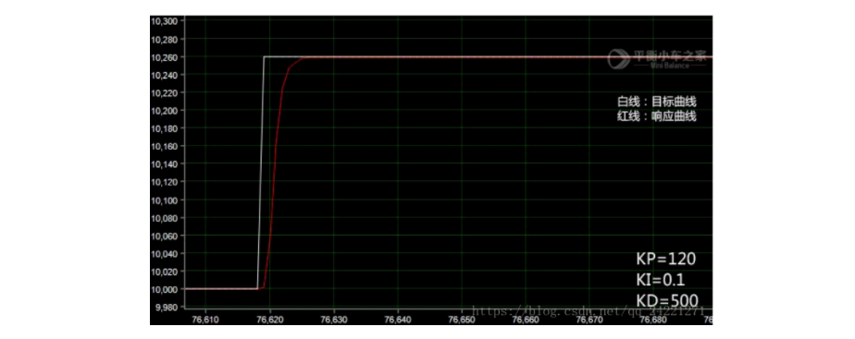
I具有消除静差的作用，但是也是最难调的，实际系统是有惯性的，输出变化后并不会马上改变，等待一段时间才开始缓慢变化，积分的快慢必须与实际系统的惯性匹配，惯性大积分弱，积分作用过大积分输出变化就会过快，出现超调震荡，通常由大往小调，以P为主I为辅，参数D最主要（主流）的就是抑制震荡
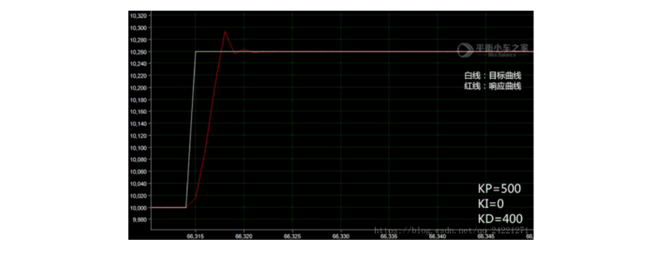
加入D后震荡有明显抑制，但是D明显给大时弊端显而易见，过大的D会减小系统的反应速度，一定程度上抑制P的作用，总结PID调试原则就是输出不震荡a.增大P b.减小积分时间常数 c.增大微分时间常数
总结就是先调P其余ID为0，同时把系统输入设置最大允许值为60%，调节P直到系统震荡，反过来调节直到震荡消失，然后设置为当前P的60%

